СОДЕРЖАНИЕ

ВВЕДЕНИЕ 5
1 ОБЗОР ЛИТЕРАТУРЫ 6
1.1 Файловый сервер NTFS/SMB 6
1.2 Оборудование компании HPE/Aruba 8
2 СТРУКТУРНОЕ ПРОЕКТИРОВАНИЕ 10
3 ФУНКЦИОНАЛЬНОЕ ПРОЕКТИРОВАНИЕ 12
3.1 Обоснование выбора пользовательских станций 12
3.1.1 Обоснование выбора процессора 12
3.1.2 Обоснование выбора материнской платы 12
3.1.3 Обоснование выбора прочих компонентов 14
3.2 Обоснование выбора проектора 15
3.3 Обоснование выбора принтера 16
3.4 Обоснование выбора файлового сервера и прокси-сервера 17
3.5 Обоснование выбора маршрутизатора 19
3.6 Обоснование выбора коммутатора 21
3.7 Обоснование выбора точки доступа 22
3.8 Обоснование выбора пассивного сетевого оборудования 24
3.8.1 Обоснование выбора витой пары 24
3.8.2 Обоснование выбора информационных розеток 24
3.8.3 Обоснование выбора телекоммуникационного шкафа 24
3.8.4 Обоснование выбора оптоволоконного кабеля 25
3.8.5 Обоснование выбора коннекторов RJ-45 25
3.9 Схема адресации 25
3.9.1 Общее планирование адресации 25
3.9.2 Внешняя IPv4 адресация 25
3.9.3 Внутренняя IPv4 адресация 25
3.9.4 Внутренняя IPv6 адресация 26
3.10 Конфигурация устройств 27
3.10.1 Конфигурация маршрутизатора 27
3.10.2 Конфигурация коммутаторов 28
3.10.3 Конфигурация точек доступа 31
3.10.4 Конфигурация прокси-сервера 34
3.10.5 Конфигурация файлового сервера 35
3.10.6 Конфигурация пользовательских станций 36
3.10.7 Конфигурация принтеров 36
3.10.8 Конфигурация проекторов 36
4 ПРОЕКТИРОВАНИЕ СТРУКТУРИРОВАННОЙ КАБЕЛЬНОЙ
СИСТЕМЫ 37
4.1 План размещения оборудования 37
4.2 Выбор кабельных каналов 38
4.3 Расчет качества сигнала беспроводной сети 39
ЗАКЛЮЧЕНИЕ 40
СПИСОК ИСПОЛЬЗОВАННЫХ ИСТОЧНИКОВ 41
ПРИЛОЖЕНИЕ А Схема СКС структурная 45
ПРИЛОЖЕНИЕ Б Схема СКС функциональная 46
ПРИЛОЖЕНИЕ В Текст конфигурирования 47
ПРИЛОЖЕНИЕ Г План здания 48
ПРИЛОЖЕНИЕ Д Перечень оборудования, изделий и материалов 49
ПРИЛОЖЕНИЕ Е Ведомость документов 50

ВВЕДЕНИЕ

Современные образовательные учреждения требуют качественной и надежной локальной компьютерной сети (ЛКС) для поддержки учебного процесса. В условиях активного внедрения цифровых технологий, проектирование ЛКС для кафедры коммерческого университета, обучающей основам программирования, становится особенно актуальным.
Разработка локальной компьютерной сети начинается с определения требований. На этом этапе важно проанализировать потребности организации, выяснить, какие задачи будет решать сеть, и какие устройства будут подключены. Также необходимо оценить количество пользователей и устройств, которые будут использовать сеть.
Следующим шагом является проектирование сети. Здесь выбирается подходящая топология и определяется необходимое оборудование, включая маршрутизаторы, коммутаторы, точки доступа и другое. Также важно разработать схему IP-адресации, чтобы правильно распределить адреса между устройствами.
Далее настраивается оборудование и производится конфигурация сети: настраиваются маршрутизация, VLAN и элементы безопасности.
После предыдущих шагов разрабатывается структурированная кабельная система. На этом этапе разрабатывается схема этажа, размещается оборудование.
Таким образом основной целью проекта является создание безопасной и надежной локальной компьютерной сети с оптимальными затратами для кафедры коммерческого университета.
Можно выделить следующие задачи:
– определить структуру разрабатываемой локальной сети, составить схему;
– выбрать конкретные устройства и обосновать их выбор;
– настроить и сконфигурировать устройства;
– спроектировать функциональную схему;
– разработать структурированную кабельную систему.
Выполнение поставленных задач позволит обеспечить удобный доступ к образовательным ресурсам и интернету для студентов и преподавателей, а также создать инфраструктуру для проведения практических занятий и лабораторных работ.

1 ОБЗОР ЛИТЕРАТУРЫ

1.1 Файловый сервер NTFS/SMB

В одном требований заказчика было установка NTFS/SMB сервера для внутреннего использования, и это неудивительно. Файловый сервер обеспечивает централизованное хранилище данных, что позволяет пользователям легко обмениваться информацией, управлять доступом и поддерживать порядок в файловой системе.
SMB (Server Message Block) – это сетевой протокол прикладного уровня для удалённого доступа к файлам, принтерам и другим сетевым ресурсам, основанный на технологии клиент-сервер, который предоставляет клиентским приложениям простой способ для чтения и записи файлов, а также запроса служб у серверных программ в различных типах сетевого окружения. Серверы предоставляют файловые системы и другие ресурсы (принтеры, почтовые сегменты, именованные каналы и т. д.) для общего доступа в сети. Клиентские компьютеры могут иметь у себя свои носители информации, но также имеют доступ к ресурсам, предоставленным сервером для общего пользования.
Клиенты соединяются с сервером, используя протоколы TCP/IP. После того, как соединение установлено, клиенты могут посылать команды серверу (эти команды называются SMB-команды или SMBs), который даёт им доступ к ресурсам, позволяет открывать, читать файлы, писать в файлы и вообще выполнять весь перечень действий, которые можно выполнять с файловой системой. Однако в случае использования SMB эти действия совершаются через сеть.
Модель механизма защиты, которая используется в Microsoft SMB Protocol, в основном идентична модели любого другого варианта SMB-протокола. Она состоит из двух уровней защиты: user-level (пользовательский уровень) и share-level (уровень совместно используемого ресурса). Под share (опубликованный ресурс) понимается файл, каталог, принтер, любая услуга, которая может быть доступна клиентам по сети.
Аутентификация на уровне user-level означает, что клиент, который пытается получить доступ к ресурсу на сервере, должен иметь имя пользователя и пароль. Если данная аутентификация прошла успешно, клиент имеет доступ ко всем доступным ресурсам сервера, кроме тех, что с share-level-защитой. Этот уровень защиты даёт возможность системным администраторам конкретно указывать, какие пользователи и группы пользователей имеют доступ к определённым данным.
Аутентификация на уровне share-level означает, что доступ к ресурсу контролируется паролем, установленным конкретно на этот ресурс. В отличие от user-level, этот уровень защиты не требует имя пользователя для аутентификации и не устанавливается никакая уникальность текущего пользователя.
В обоих этих уровнях защиты используется шифрование. Пароль зашифровывается, прежде чем отправляется на сервер. Типы шифрования NTLM, NTLMv2 и старые версии LAN Manager (LM) поддерживаются протоколом. Оба метода шифрования используют аутентификацию типа отклик-отзыв, в которой сервер посылает клиенту случайную сгенерированную строку, а клиент возвращает в качестве отзыва обработанную строку, которая доказывает, что клиент имеет достаточный мандат для доступа к данным.
Новая технология файловой системы или файловая система NT (NTFS) это специализированная журналируемая файловая система. Она поддерживается Linux и BSD, она заменила таблицу размещения файлов (FAT) в качестве основной файловой системы.
NTFS состоит из нескольких компонентов, таких как:
– содержащий информацию загрузочный сектор раздела (PBS);
– главная файловая таблица, в которой хранятся записи обо всех файлах и каталогах в файловой системе;
– набор метафайлов, способствующих более эффективному структурированию метаданных.
Тот факт, что NTFS поддерживает разрешения файлов и шифрование, является одним из отличий от последней. NTFS имеет следующие важные ключевые особенности:
1. Квоты на использование дисков. Администратор устанавливает эти ограничения, чтобы ограничить объем дискового пространства, который может занимать пользователь. В основном это используется для регулирования объема доступного общего пространства, обычно на сетевом диске. Вы можете контролировать объем свободного пространства на жестком диске без использования квот на использование диска.
2. Журнальная файловая система. Она предлагает метод регистрации или протоколирования изменений в системе до их записи в файловую систему. Эта функция позволяет файловой системе вернуться к более ранним функциональным состояниям в случае сбоя, поскольку новые изменения еще не были зафиксированы.
3. Служба теневого копирования томов. Сама Windows использует функцию NTFS для хранения копий ваших данных и программ онлайн-сервисов резервного копирования и других программ. программы для резервного копирования инструменты для резервного копирования файлов, которые используются в настоящее время.
С помощью файлового сервера, работающего на базе NTFS и протокола SMB, можно достичь:
– упрощения совместной работы;
– управления безопасностью;
– эффективного резервного копирования;
– улучшения производительности.

1.2 Оборудование компании HPE/Aruba

Aruba, a Hewlett Packard Enterprise company – линейка проводного и беспроводного оборудования для сетей передачи данных корпоративного уровня.
Добавление HPE появилось в ее названии в 2015 году, когда компания Aruba Networks, известная до того на рынке 13 лет, была куплена гигантом Hewlett Packard Enterprise и стала отдельным крупным направлением бизнеса компании. Сравнительно молодой пока игрок в области корпоративного сетевого оборудования на рынке СНГ, однако уже имеет прочные позиции в этой сфере за рубежом.
В число лидеров компания вошла благодаря простоте реализации решения, последующего обслуживания и управления расширенным функционалом сетей Wi-Fi на оборудовании Aruba.
Точки доступа Aruba обеспечивают быструю и стабильную беспроводную передачу данных в корпоративной сети. Aruba предлагает как простые устройства для предоставления базового функционала сети Wi-Fi, так и очень мощные для сетей с высокой плотностью пользователей и скоростями до 1,73 Гбит/с, а также защищенные модели для работы в суровых условиях, например, под открытым небом.
В зависимости от масштабов проекта можно выбрать:
– instant-точки доступа – они не требуют отдельного контроллера, а используют виртуальный контроллер, функции которого выполняет одна из точек;
– точки доступа, работающие под управлением беспроводного контроллера.
Решение также может быть дополнено точками доступа Remote-Access, предназначенными для работы в удаленных филиалах и способными самостоятельно устанавливать защищенное соединение с центральным офисом.
Точки доступа просты в инсталляции, могут работать одновременно в диапазонах 2,4 и 5 ГГц, используют технологию MIMO для увеличения скорости передачи данных и поддерживают стандарт 802.11ac Wave2.
Контроллеры Aruba обеспечивают централизованное управление беспроводными точками доступа. В дополнение к своей основной функции они поддерживают WIDS/WIPS, могут выступать в роли VPN-концентраторов, а также межсетевых экранов с поддержкой трансляции сетевых адресов (NAT) и фильтрации на уровне приложений.
Представлены модели контроллеров как для небольших офисов, поддерживающие до 16 точек доступа, так и для крупных проектов – до 2000 точек доступа и до 32 тысяч клиентов. Контроллеры можно объединять, увеличивая общую емкость точек доступа и клиентов.
Маршрутизаторы для сетевых решений поставляются под брендом Hewlett Packard Enterprise. Маршрутизаторы HPE делятся на две группы: HSR и MSR.
Линейка HSR – это высокопроизводительные модульные устройства, подходящие для крупных проектов. Топовая модель линейки – маршрутизатор HSR6808, обеспечивающий производительность до 2 Тбит/с и имеющий шасси высотой 20 RU (Rack Unit).
Линейка MSR – это маршрутизаторы начального и среднего уровня. Сюда входят компактные модели MSR9xx, в том числе с поддержкой Wi-Fi и 3G/4G, подходящие для установки в небольших филиалах организаций и дома.
Для небольших и средних компаний разработаны серии MSR1000, MSR2000, MSR3000 и MSR4000 с производительностью от 500 Мбит/с до 24 Гбит/с, есть и модульные версии. Все модели этих серий поддерживают широкий набор сетевых протоколов и технологий, включая динамическую маршрутизацию, NAT, QoS, VPN, межсетевые экраны и телефонию. Весь функционал доступен «в базе», без необходимости дополнительно приобретать лицензии. Кроме того, имеется версия, предназначенная для развертывания в среде виртуализации.
Обширный портфель коммутаторов Aruba позволяет подобрать оптимальное по функционалу и цене решение для задачи любого масштаба. Есть модели L2 и L3, модульные и в фиксированной конфигурации. Весь функционал доступен сразу, не требуется приобретать дополнительные лицензии.
На роль коммутаторов ядра отлично подходят модульные коммутаторы 540xR, которые в зависимости от версии шасси поддерживают установку до 12 линейных карт и обладают полным функционалом уровня L3.
Из коммутаторов фиксированной конфигурации можно отметить коммутатор L3 серии 3810. В корпусе 1 RU предлагаются версии с 24 и 48 портами 10/100/1000 Smart Rate multi-gigabit Ethernet с PoE и без, слот для аплинк-модуля с интерфейсами SFP+ и QSFP+, а также полностью SFP+ коммутатор.
Линейка FlexNetwork отличается расширенной поддержкой протоколов динамической маршрутизации, IPv6 и MPLS. Кроме того, вендор предлагает полностью неуправляемые коммутаторы (14xx) и коммутаторы с веб-интерфейсом (16xx, 18xx, 19xx).

2 СТРУКТУРНОЕ ПРОЕКТИРОВАНИЕ

В соответствии с заданием необходимо разработать локальную компьютерную сеть для кафедры коммерческого университета, обучающей основам программирования.
По требованиям заказчика проектируемая компьютерная сеть должна располагаться в здании на 2 и 3 этажах, каждый из которых занимает
340 кв. м. Во всем здании должно быть доступно 60 стационарных пользователей, 67 стационарных подключений, 30 мобильных подключений, а в качестве дополнительного сервиса должен быть интегрирован файловый сервер NTFS/SMB.
В качестве дополнительного оконечного оборудования, согласно требованию заказчика, должны присутствовать сканеры и принтеры.
Для сегментации сети будут использованы виртуальные локальные компьютерные сети (VLAN). VLAN позволят построить на базе одной физической сети необходимое количество логических, причем логические сети будут существовать независимо друг от друга, что позволит фильтровать трафик в сети, направляя пакеты только в те сегменты, которым они предназначаются.
Требованием в безопасности является протоколирование в-из Internet. Хорошим решение для этой задачи будет прокси-сервер.
В итоге, взяв во внимание количество подключений и требуемое для реализации локальной компьютерной сети оборудование, можно выделить следующие структурные блоки:
– интернет;
– провайдер;
– маршрутизаторы;
– коммутаторы;
– персональные компьютеры;
– контроллер беспроводных точек доступа;
– беспроводные точки доступа;
– мобильные устройства;
– принтеры;
– проекторы;
– файловый сервер NTFS/SMB;
– прокси-сервер.
Интернет представляет собой глобальную сеть, соединяющую миллионы частных, публичных, академических, бизнес и правительственных сетей по всему миру. Он предоставляет доступ к различным ресурсам, включая обучающие платформы, электронную почту и облачные сервисы. Интернет служит основным каналом связи для передачи данных и информации.
Провайдер интернета (ISP) – это организация, предоставляющая доступ к интернету, выступающая как связующее звено между конечными пользователями и глобальной сетью. Провайдеры интернета играют критически важную роль в обеспечении сетевой инфраструктуры и передачи данных. Подключение от провайдера будет по оптоволокну: OS1, 1 волокно, SC/APC.
Блок маршрутизатора. Маршрутизаторы – это устройства, которые направляют трафик между сетями. Они анализируют IP-адреса пакетов данных и определяют наилучший путь для их передачи. Маршрутизаторы соединяют локальную сеть с интернетом.
Блок коммутаторов. Коммутаторы – это устройства, которые соединяют различные устройства в локальной сети, такие как компьютеры, сервера, точки доступа и другие. Они работают на уровне канала передачи данных и передают данные только тем устройствам, которым они предназначены, обеспечивая эффективное использование полосы пропускания и снижая количество коллизий.
Блок персональных компьютеров. Персональные компьютеры (ПК) – это устройства, используемые конечными пользователями для выполнения различных задач, таких как работа с документами, серфинг в Интернете, использование и разработка приложений, ПК подключаются к локальной сети для доступа к ресурсам и обмена данными с другими устройствами.
Блоки беспроводных точек доступа. Беспроводные точки доступа обеспечивают подключение к локальной сети без проводов. Они позволяют мобильным устройствам и компьютерам подключаться к сети через Wi-Fi.
Блок мобильных устройств. Мобильные устройства, такие как смартфоны и планшеты, позволяют пользователям подключаться к сети и получать доступ к ресурсам в любом месте.
Блок принтеров. Принтеры – это устройства, которые позволяют пользователям выводить документы и изображения на бумагу. В локальной сети принтеры могут быть подключены непосредственно к компьютерам, например, через USB.
Блок проекторов. Проекторы – это устройства, которые позволяют выводить изображения и видео на большие экраны или стены, обеспечивая возможность просмотра мультимедийного контента в группах. Они широко используются в образовательных учреждениях.
Блок файлового сервера NTFS/SMB. Файловый сервер – это устройство, которое хранит и управляет файлами в сети. Он позволяет пользователям сохранять, обмениваться и получать доступ к данным. Протоколы NTFS (для файловых систем Windows) и SMB (Server Message Block) обеспечивают совместимость и доступ к файлам, что позволяет пользователям работать с документами и ресурсами в сети.
Блок прокси-сервера. Прокси-серверы играют важную роль в протоколировании и обеспечении безопасности в интернете. Они не только помогают фильтровать трафик и анонимизировать пользователей, но и ведут журналы запросов, что полезно для аудита и анализа безопасности.
Структурная схема локальной сети размещена в приложении А.

3 ФУНКЦИОНАЛЬНОЕ ПРОЕКТИРОВАНИЕ

3.1 Обоснование выбора пользовательских станций

3.1.1 Обоснование выбора процессора
Наиболее бюджетным вариантом является сборка. В связи с этим каждый компонент будет выбран сепаративно.
Для компиляции и тестирования кода требуется многозадачность и производительность, особенно для языка Java, компиляции C++, или запуска виртуальных машин. Рекомендуется выбирать процессоры не ниже Intel Core i5 или AMD Ryzen 5 с 4-6 ядрами.
В таблице 3.1 представлены несколько моделей процессоров из источников [6, 7, 8, 9], процессоры были подобраны из низко-ценового диапазона, но с наилучшими отзывами.

Таблица 3.1 – Параметры процессоров
Название | Intel Core i5-9400 | Intel Core i5-11400F | AMD Ryzen 5 5500 | Процессор AMD Ryzen 7 5700X
Год выпуска | 2019 | 2021 | 2022 | 2022
Сокет | LGA1151 v2 | LGA1200 | AM4 | AM4
Количество ядер | 6 | 6 | 6 | 8
Техпроцесс, нм | 14 | 14 | 7 | 7
Тактовая частота, ГГц | 2,9 | 2,6 | 3,6 | 3,4
Кеш, Мб | L3 9 | L3 12 | L2 3, L3 16 | L2 4, L3 32
Базовая расчетная тепловая мощность, Вт | 65 | 65 | 65 | 65
Стоимость, бел. руб. | 315,29 | 387,00 | 294,53 | 552,81

AMD процессоры существенно выделяются. Из двух представителей AMD наиболее подходящим из-за цены является – AMD Ryzen 5 5500, поэтому выбор пал именно на него.

3.1.2 Обоснование выбора материнской платы
После процессора нужно выбрать подходящую материнскую плату. Необходимые параметры для выбора находятся в таблице 3.2
Подобранный сокет подходит для процессора, выбранного в предыдущем подразделе 3.1.1. Чипсет B550 является наиболее подходящим вариантом, так как рекомендуется для большинства пользователей и подходит для программирования. Наличие хотя бы 4 SATA-портов и 2 слотов M.2 для SSD обеспечит хорошую гибкость для хранения данных. Максимальный объём не менее 16 ГБ ОЗУ будет полезен для многозадачности и работы с виртуальными машинами. Подобранные по этим критериям материнские платы представлены в таблице 3.3 (собраны из источников [10, 11, 12]).

Таблица 3.2 – Необходимые параметры для материнской платы
Название | Значение
Сокет | AM4
Чипсет | B550
SATA-портов | 4
Слотов M.2 | 2
Слотов для оперативной памяти | 4
Поддержка DDR4 | Да
Максимальный объем, Гб | Не менее 16
Порты | Ethernet, HDMI, USB, VGA, DVI

Таблица 3.3 – Параметры материнских плат
Название | MSI B550M Pro-VDH | Gigabyte B550M DS3H | Gigabyte B550M DS3H
Сокет | AM4 | AM4 | AM4
Чипсет | AMD B550 | AMD B550 | AMD B550
Форм-фактор | mATX | mATX | mATX
Тип памяти | DDR4 | DDR4 | DDR4
Количество слотов памяти | 4 | 4 | 4
Максимальный объем памяти | 128 | 128 | 128
Максимальная частота памяти, МГц | 4400 | 4733 | 4733
Слоты расширения | PCIe 3.0/4.0 (1), PCIe 3.0 (2) | PCIe 3.0/4.0 (2), PCIe 3.0 (1) | PCIe 3.0/4.0 (2), PCIe 3.0 (1))
Интерфейсы накопителя | M.2 (2), SATA 3.0 (4) | M.2 (2), SATA 3.0 (4) | M.2 (2), SATA 3.0 (4)
Ethernet, Гбит/с | 1 | 1 | 1
Порты | USB 2.0 (2), USB 3.2 Gen1 Type-A (4), PS/2 (1), VGA (1), HDMI (1) | USB 2.0 (4), USB 3.2 Gen1 Type-A (4), PS/2 (1), DVI (1), HDMI (1) | USB 2.0 (4), USB 3.2 Gen1 Type-A (4), PS/2 (1), DVI (1), HDMI (1)
Стоимость, бел. руб. | 365,03 | 373,16 | 391,73
Из представленным моделей оптимальной является Gigabyte B550M DS3H, хоть у нее цена немного выше, чем у MSI B550M Pro-VDH, однако Gigabyte B550M DS3H имеет больше USB разъемов и чуть быструю частоту памяти, что может хорошо отразиться при использовании.

3.1.3 Обоснование выбора прочих компонентов
Видеокарта, ОЗУ, ПЗУ, блок питания, корпус не являются приоритетными компонентами. Видеокарта может быть самая базовая, ее будет достаточно для разработки и минимального взаимодействия с графикой. ОЗУ от 16 Гб будет вполне достаточно. ПЗУ от 128 Гб. Монитор, клавиатура и мышь по усмотрению пользователя. В таблице 3.4 представлены выбранные компоненты.

Таблица 3.4 – Выбранные компоненты
Компонент | Название | Характеристики | Стоимость, бел. руб.
Видеокарта | AFOX GeForce GT 730 4GB GDDR5 AF730-4096D5H5 | 4 ГБ GDDR5, 700 МГц, 384sp, 128 бит, 2 слота, питание нет, HDMI, VGA, DVI | 286,00
ОЗУ | Kingston FURY Beast 2x16GB DDR4 PC4-25600 KF432C16BBK2/32 | 128 ГБ, 2.5", SATA 3.0, микросхемы 3D TLC NAND, последовательный доступ: 530/445 МБайт/с | 255,16
ПЗУ | SSD AMD Radeon R5 128GB R5SL128G | 128 ГБ, 2.5", SATA 3.0, микросхемы 3D TLC NAND, последовательный доступ: 530/445 МБайт/с | 45,55
Блок питания | CrownMicro CM-PS500W One | 500 Вт, вентилятор 1x80 мм, 1x 12В 28А | 52,05
Корпус | Accord Entry ACC-2053B | Mini Tower, для плат mATX, охлаждение ЦП до 150 мм, 2xUSB 2.0, цвет черный | 46,69
Такие компоненты были выбраны исходя из цены и качества, были просмотрены отзывы на рынке. Также компоненты полностью совместимы с основными.
Операционной системой выбрана Windows 10 Education, ее преимущества использования:
– полная совместимость с Windows Server и его службами;
– поддержка протоколов SMB и NTFS;
– удобный интерфейс для пользователей, знакомых с Windows;
– широкая поддержка программного обеспечения.
Также в дальнейшем для данных компьютеров будет действовать наименование Educational personal computer V1.0.

3.2 Обоснование выбора проектора

При выборе проектора для обучения в аудиториях важно учитывать несколько ключевых параметров, чтобы обеспечить высокое качество изображения и удобство использования. Вот основные параметры:
– яркость;
– разрешение;
– контрастность;
– тип проектора.
Чем выше яркость проектора (измеряется в люменах), тем лучше он будет виден в условиях яркого освещения. Для больших аудиторий рекомендуется выбирать проекторы с яркостью от 3000 до 6000 люмен.
Для четкого отображения текста и изображений рекомендуется выбирать проекторы с разрешением не ниже 1080p.
Высокое соотношение контрастности обеспечивает лучшую четкость и яркость изображений.
Лазерные проекторы обычно обеспечивают более яркое и стабильное изображение по сравнению с ламповыми. Лазерные проекторы также имеют более долгий срок службы. Проанализировав рынок, диапазон цен на ламповые – от 500 до 8000 рублей, а срок эксплуатации – 3000 часов. На лазерные проекторы диапазон цен – от 5000 до 50000 рублей, однако срок эксплуатации более 20000 часов, что является наиболее оптимальным вариантом, хоть и при большом вложении ресурсов в начале.
Из источников [13, 14, 15] составлена таблица 3.5, отражающая параметры проекторов.

Таблица 3.5 – Параметры проекторов
Название | Optoma ZH450 | Optoma ZU820T | Epson EB-L730U
Технология получения изображения | DLP | DLP | LCD

Продолжение таблицы 3.5
Название | Optoma ZH450 | Optoma ZU820T | Epson EB-L730U
Тип проектора | Лазерный | Лазерный | Лазерный
Подключения | 2 × HDMI 2.0, 1 × аудио 3.5 мм out, 1 × RS232, 1 × RJ45 | 1 × HDBaseT, 1× HDMI 2.0, 1 × HDMI 1.4 с поддержкой 3D, 1 × VGA, 1 × 3D-синхронизация in/out, 1× аудио 3.5 мм in/out  1 × HDMI 2.0 | 1 × HDBaseT, 1× HDMI 2.0, 1 × HDMI 1.4 с поддержкой 3D, 1 × VGA, 1 × 3D-синхронизация in/out, 1× аудио 3.5 мм in/out  1 × HDMI 2.0
Срок службы | 30000 | 30000 | 20000
Встроенные динамики | Да | Да | Да
Расстояние проекции, м | 1-10 | 0,8-21,5 | 0,8-21,5
Реальное разрешение | 1920×1080 | 1920×1200 | 1920×1080
Соотношение сторон | 4:3 (совместимый 16:9) | 16:10 | 16:9
Яркость, люмен | 4500 | 8800 | 7000
Контрастность | 300000:1 | 3000000:1 | 2500000:1
Стоимость, бел. руб. | 7175,83 | 37325,00 | 25105,08

Как видно из представленной таблицы, Optoma ZH450 уступает по многим параметрам другим проекторам. Однако в силу ограниченного бюджета выбор падает именно на него, но данной модели будет достаточно для комфортного обучения.

3.3 Обоснование выбора принтера

Для кафедры университета будет достаточно принтера с черно-белой печатью и форматом печати А4. Для наиболее высокой скорости печати в больших объемах черно-белых документов, лазерный принтер – это отличный выбор. Они обеспечивают скорость, качество и экономическую эффективность, что делает их популярными в офисах и для бизнес-использования. Принтеры должны иметь интерфейс подключения USB, а также иметь двухстороннюю автоматическую печать.
В таблице 3.6 представлены параметры лазерных принтеров из источников [16, 17, 18].

Таблица 3.6 – Параметры принтеров
Название | Pantum P2506W | Pantum BP5106DN | Deli P2500DW
Форматы | А4 | А4 | А4
Скорость печати, стр/мин | 22 | 40 | 28
Автоматическая двухсторонняя печать | Да | Да | Да
Интерфейсы | USB, WiFi | USB, Ethernet | USB, WiFi
Стоимость, бел. руб. | 392,30 | 419,42 | 499,0

Исходя из предоставленных данных можно определить, что наиболее скоростным по печати принтером является Pantum BP5106DN. Также эта модель принтера является одной из дешевых, что делает этот принтер отличным вариантом.

3.4 Обоснование выбора файлового сервера и прокси-сервера

Одними из требований заказчика является наличие файлового сервера SMB/NTFS и прокси-сервера. Выбор пользовательской станции в качестве сервера может показаться привлекательным, особенно при ограниченном бюджете, но существуют несколько причин, по которым это не рекомендуется:
– пользовательские станции не имеют встроенных средств для повышения надежности, таких как RAID-массивы для защиты данных от потери;
– процессоры, оперативная память и хранение данных на пользовательских станциях могут не соответствовать требованиям для эффективного обслуживания сетевого трафика;
– пользовательские станции обычно не предназначены для обработки большого количества одновременных запросов, что может привести к снижению производительности.
Наиболее важными параметрами для выбора сервера являются:
– установленное количество процессоров;
– количество ядер процессора;
– емкость ОЗУ;
– тип дисков;
– размер дисков;
– количество дисков.
В таблице 3.7 представлены наиболее подходящие по параметрам и цене серверы из источников [19, 20, 21].
Так как в низкой ценовой категории подобранные сервера по назначению являются универсальным производительным сервером и сервером хранения данных, то данные варианты могут быть применены, как и для файлового сервера, так и для прокси-сервера.

Таблица 3.7 – Параметры серверов
Название | T100 IX-T100S-2124-S1 | T100 IX-T100S-LN4-2224-S1 | Supermicro R300 IX-R300-4108-S01
Торговая марка | Supermicro | Supermicro | Supermicro
Материнская плата | Supermicro X11SCL-F | Supermicro X11SCL-LN4F | Supermicro X11DPL-i
Модель процессора | Intel Xeon E-2124 3.3GHz | Intel Xeon E-2224 3.4GHz | Intel Xeon Silver 4108 1.8GHz
Количество ядер процессора | 4 | 4 | 8
Частота процессора базовая, МГц | 3300 | 3400 | 1800
ОЗУ, Гб | 16 | 32 | 16
Количество дисков в массиве | 2 | 2 | 1
Интерфейс дисков массив | SATA | SATA | NVMe
Объём диска массив, Гб | 480 | 960 | 256
Тип диска массив | SSD | SSD | SSD
RAID-контроллер | Intel C242 (RAID 0,1,5,10) | Intel C242 (RAID 0,1,5,10) | Intel C621 (RAID 0,1,5,10)
Сетевые порты 1GbE | 2 | 4 | 2
Выделенный порт управления (RJ45) | Да | Да | Да
Управление сервером | Integrated IPMI 2.0 and KVM with Dedicated LAN | Integrated IPMI 2.0 and KVM with Dedicated LAN | Integrated IPMI 2.0 and KVM with Dedicated LAN
Стоимость, бел. руб. | 4999.00 | 6499.00 | 6699.00

Из представленных вариантов наиболее подходящий по цене – T100 IX-T100S-2124-S1.
В качестве операционной системы для файлового сервера SMB/NTFS была выбрана Windows Server 2022. Выбор операционной системы от Microsoft обусловлен тем, что именно эта компания занимается разработкой и дополнением протоколов SMB и NTFS. Windows Server 2022 – это последняя версия серверной операционной системы от Microsoft, выпущенная в августе 2021 года. Она предлагает множество новых функций и улучшений, направленных на оптимизацию работы серверов и поддержку современных технологий.
Для прокси-сервера выбрана Linux Ubuntu 24.04 LTS. Система является open-source, что хорошо скажется на бюджете. Дистрибутив Ubuntu имеет одно из самых больших и активных сообществ, что облегчает поиск помощи и решение проблем. Обширная документация и ресурсы, доступные для пользователей, делают обучение и использование системы более доступным. А долгосрочная поддержка, стабильность и высокая безопасность делают LTS-версии идеальными для серверов, рабочих станций и корпоративных решений.

3.5 Обоснование выбора маршрутизатора

Для маршрутизации внутри сети и обеспечения выхода в интернет необходим маршрутизатор. По требованию заказчика подключение к интернету обеспечивается по оптоволокну OS1 (1 волокно), с использованием разъемов стандарта SC/APC. Также нужно рассчитать требуемую пропускную способность по формуле:

$U∙AT∙P = FT, Гбит/с$ (3.1)

где U – количество пользователей;
AT – среднее значение используемого трафика;
P – коэффициент пиковой нагрузки.

Общее возможное количество пользователей – 97 (67 – стационарное подключение и 30 – беспроводное). Необходимая комфортная скорость интернет-соединения для пользователя считается 10 Мбит/с. Данная информация взята из требований YouTube (источник [31]). Коэффициент пиковой нагрузки выбираем 0,7. Тогда по формуле 3.1 рассчитываем нужную пропускную способность:

$97∙10 Мбит/с∙0.7 = 0,679, Гбит/с$ (3.2)

В таблице 3.8 представлены требования к маршрутизатору.

Таблица 3.8 – Требования к маршрутизатору
Название | Значение
Наличие SFP разъема или модуля | Да
Поддержка DHCP | Да
Продолжение таблицы 3.8
Название | Значение
Пропускная способность | От 0,679 Гбит/с
Поддержка 802.1Q | Да
Протоколы LAN | IPv4, IPv6

По требованию заказчика оборудование выбирается от компании Aruba. Для рассмотрения параметров маршрутизаторов использовались источники [22, 23, 24]. Рассмотрим несколько подходящих моделей из линейки маршрутизаторов HPE в таблице 3.9.

Таблица 3.9 – Параметры маршрутизаторов
Название | HPE MSR3044, JG405A | HPE MSR954 (JH296A) | HPE MSR3024, JG406A
Пропускная способность, Гбит/с | 42 | 3,6 | 31,2
Поддержка 802.1Q | Да | Да | Да
Поддержка NAT | Да | Да | Да
Интерфейсы | HMIM (4)  SIC (4), DSIC (2),  1000BASE-T (3),  GbE SFP (2) | GbE SFP (1), 10/100/1000Base-T для локальной сети (5), для консоли (1) и USB 2.0 (1) | HMIM (4)  SIC (4), DSIC (2),  1000BASE-T (3),  GbE SFP (1)
Встроенная память, МБ | 256 | 256 | 256
ОЗУ, МБ | 4092 | 1024 | 2048
Протоколы LAN | IPv4, IPv6 | IPv4, IPv6 | IPv4, IPv6
DHCP сервер | Да | Да | Да
Размеры таблицы маршрутизации | 500000 записей (IPv4)  500000 записей (IPv6) | 10 000 записей (IPv4)  5000 записей (IPv6) | 500000 записей (IPv4)  500000 записей (IPv6)
Поддержка PoE | PoE+ | Нет | PoE/PoE+
Максимальный расход мощности, Вт | 300 | 22 | 125
Монтаж | На стойку | На стойку | На стойку
Стоимость, бел. руб. | 6362,81 | 3118,1 | 8169,08
Так как сеть бюджетная, а параметры каждого из маршрутизаторов подходят, то выбор падает на самый дешевый из таблицы – HPE MSR954 (JH296A). Также для маршрутизатора нужно приобрести трансивер (модуль SFP) из источника [32], для подключения по оптоволокну OS1, SC/APC.

3.6 Обоснование выбора коммутатора

HPE/Aruba предоставляет коммутаторы L2, L2+, L3. Коммутаторы L3 являются наиболее дорогостоящим оборудованием. Коммутаторы также могут быть управляемыми и неуправляемыми. Для проектирования локальной компьютерной сети кафедры университета необходимы управляемые коммутаторы, которые поддерживают протоколы сетевого уровня, включая 802.1Q, поскольку планируется создание нескольких VLAN. Коммутаторы должны поддерживать агрегацию каналов, например, протокол LACP. Требования к коммутатору представлены в таблице 3.10.

Таблица 3.10 – Требования к коммутатору
Название | Значение
Управляемые | Да
Поддержка 802.1Q | Да
Количество портов | 8+
Поддержка протоколов агрегации | Да
Поддержка STP | Да
Поддержка IPv6 | Да

Из источников [25, 26, 27] были проанализированы доступные коммутаторы компании Aruba согласно указанным требованиям, параметры наиболее подходящих моделей представлены в таблице 3.11.

Таблица 3.11 – Параметры коммутаторов
Название | Aruba Instant On 1930 JL682A | Aruba Instant On 1930 JL683A | Aruba Instant On 1930 JL684A
Тип управления | Управляемый  (L2) | Управляемый  (L2) | Управляемый  (L2)
Внутренняя пропускная способность, Гбит/с | 128 | 128 | 128
Порты | 10/100BASE-T (24) | 10/100BASE-T (24) | 10/100BASE-T (24)
Поддержка PoE | Нет | Да | Да
Размер таблицы MAC адресов | 16000 | 16000 | 16000

Продолжение таблицы 3.11
Название | Aruba Instant On 1930 JL682A | Aruba Instant On 1930 JL683A | Aruba Instant On 1930 JL684A
Поддерживаемые протоколы | Auto MDI/MDIX, IEEE 802.1P, IEEE 802.1Q, IEEE 802.1D, IEEE 802.1S, LACP | Auto MDI/MDIX, IEEE 802.1P, IEEE 802.1Q, IEEE 802.1D, IEEE 802.1S, LACP | Auto MDI/MDIX, IEEE 802.1P, IEEE 802.1Q, IEEE 802.1D, IEEE 802.1S, LACP
Процессор | ARM Cortex-A9 800MHz | ARM Cortex-A9 800MHz | ARM Cortex-A9 800MHz
Web-интерфейс | Да | Да | Да
Тип установки | На стойку | На стойку | На стойку
Максимальный расход мощности, Вт | 23 | 234 | 440
Оперативная память, MB | 512 | 512 | 4096
Flash-память, MB | 256 | 256 | 16374
Количество VLAN IDs | 4094 | 4094 | 4094
Стоимость, бел. руб. | 1699,00 | 2689,00 | 3193,00

Представленные модели коммутаторов имеют подходящие параметры по всем требованиям. Однако, учитывая бюджетные ограничения организации и разницу в цене между данными моделями, решено остановиться на коммутаторе Aruba Instant On 1930 JL682A в качестве оптимального варианта.

3.7 Обоснование выбора точки доступа

Одним из требований является возможность подключения 30 мобильных устройств. Для этого понадобятся беспроводные точки доступа. В компании Aruba есть несколько видов таких устройств:
– instant-точки доступа – они не требуют отдельного контроллера, а используют виртуальный контроллер, функции которого выполняет одна из точек;
– точки доступа, работающие под управлением беспроводного контроллера.
Instant-точки доступа имеют виртуальный контроллер, которым является одна из точек доступа. Также в случае выхода из строя такой точки доступа, обязанности виртуального контроллера тут же берет другая. При этом настроив одну точку доступа, ее настройки могут брать себе и другие. Такие точки доступа обладают быстрым или бесшовным роумингом – это функция, которая позволяет клиентам Wi-Fi быстро переключать соединение с одной точки доступа на другую, чтобы получить более сильный сигнал Wi-Fi, повысить эффективность и стабильность Wi-Fi соединения, а также оптимизировать нагрузку каждой точки доступа. Instant-точки являются простым и эффективным решением, а цена на рынке по сравнению с обычными точками доступа практически не отличается, и еще один важный плюс – не нужно приобретать контроллер точек доступа.
Бюджетные instant-точки доступа HPE/Aruba из источников [28, 29, 30], предназначенные для использования внутри помещений, представлены в таблице 3.12.

Таблица 3.12 – Параметры точек доступа
Название | HPE Aruba Instant On AP15 R2X06A | Aruba Instant On AP11 (RW) 2x2 | HPE Aruba Instant On AP12 R2X01A
Стандарты беспроводной связи | 802.11ac, 802.11n | 802.11ac | 802.11ac, 802.11n
Количество устройств на одну Wi-Fi точку | 100 | 50 | 75
Скорость беспроводной связи, Мбит/с | 1733 | 1167 | 1733
Диапазон частот, ГГц | 5,0; 2,4 | 5,0; 2,4 | 5,0; 2,4
Количество портов Ethernet | 1 | 1 | 1
Скорость Ethernet портов, Мбит/с | 1000 | 1000 | 1000
Питание | Внешний адаптер питания, PoE | Внешний адаптер питания, PoE | Внешний адаптер питания, PoE
Стоимость, бел. руб. | 399,00 | 699,00 | 749,00

Рассматриваемые точки доступа имеют схожие параметры. Основным отличием является скорость беспроводной связи и поддерживаемые протоколы. Для обеспечения качественного подключения в пределах помещения организации вполне достаточно самой дешевой точки доступа из представленных – HPE Aruba Instant On AP15 R2X06A.

3.8 Обоснование выбора пассивного сетевого оборудования

3.8.1 Обоснование выбора витой пары
Для начала необходимо выбрать категорию витой пары. Максимальная длина кабеля не превышает 50 метров. Практически всё активное сетевое оборудование имеет порты Gigabit Ethernet (скорость 1 Гбит/с).
Информация о категориях витых пар была взята из источника [33]. Из трех наиболее используемых категорий 5, 5e, 6 была выбрана категория 5e по следующим причинам:
– витая пара категории 5 является устаревшей и имеет меньшую пропускную способность по сравнению с 5е, а также кабели категории 5 являются неэкранированными в отличии от 5е, поэтому они подвержены влиянию перекрестных помех;
– витая пара категории 6 является более дорогой и улучшенной версией, она имеет пропускную способность до 10 Гбит/с на небольшом расстоянии и улучшенную защиту от помех, однако данные преимущества являются излишними.
После анализа рынка была найдена модель – F/UTP cat.5e LSZH/LSOH (источник [34]). Цена за один метр – 1,36 белорусских рубля. Данная модель имеет экранирование. По предварительными расчетам необходимо около 2500 метров данного кабеля.

3.8.2 Обоснование выбора информационных розеток
Для локальной компьютерной сети выбраны информационные розетки AtlasDesign RJ45 кат.5E из источника [35]. Эти розетки оснащены разъемам типа RJ-45 и соответствуют категории 5e. Основной причиной выбора именно этой модели стала их доступная цена. Стоимость одной розетки составляет 23 белорусских рублей. Всего необходимо закупить 77 штук (10 штук запасом).

3.8.3 Обоснование выбора телекоммуникационного шкафа
В телекоммуникационном шкафу будет находиться максимум 2 единицы активного сетевого оборудования. Объема 9U, что соответствует примерно 300-310 мм будет достаточно для использования в данной локальной сети. При выборе типа установки учитывается то, что шкафы будут находится в помещениях с людьми. Для того, чтобы шкаф не занимал полезную площадь помещения и для уменьшения вероятности несанкционированного доступа, было принято решение приобрести настенный шкаф. Также для предотвращения несанкционированного доступа сетевой шкаф должен иметь системы запирания, такие как ключевые или кодовые замки. Исходя из этого был выбран настенный шкаф Lanmaster TWT 10 TWT-CBW10-9U-3x3 из источника [36].

3.8.4 Обоснование выбора оптоволоконного кабеля
Предполагается, что оптоволоконный кабель типа OS1 (1 волокно) с разъемом типа SC/APC будет предоставлен провайдером. Длина кабеля будет зависеть от расстояния размещения локальной сети до провайдера и также предоставляется провайдером.

3.8.5 Обоснование выбора коннекторов RJ-45
Выбранная витая пара имеет категорию 5е, поэтому коннекторы также должны быть данной категории. Для покрытия всех нужд и уменьшения итоговой стоимости за один коннектор было принято решение закупить коннекторы оптом. Модель – PROconnect RJ45 8P8C 5E UTP / 05-1021-3. Размер партии – 100 штук. Стоимость партии 18 белорусских рублей (необходимо 2 партии с запасом).
В приложении Б показана схема СКС функциональная

3.9 Схема адресации

3.9.1 Общее планирование адресации
Для улучшения администрирования и масштабирования сети, общую локальную сеть необходимо разбить на подсети:
– подсеть администрирования;
– подсеть сотрудников кафедры;
– подсеть университетских пользовательских станций;
– подсеть беспроводных устройств;
– подсеть серверов.
При этом на каждую подсеть необходимо выделить VLAN, что будет обеспечивать поступление трафика только тем устройствам, которым он предназначен.

3.9.2 Внешняя IPv4 адресация
Согласно требованию заказчика для обеспечения внешней адресации локальной компьютерной сети организации требуется использовать динамический внешний IPv4-адрес, который будет назначаться провайдером по DHCP.

3.9.3 Внутренняя IPv4 адресация
Для внутренней адресации из варианта номер 5 выбрана публичная подсеть 202.118.74.0/24. Данная подсеть оптимально подходит по количеству устройств в локальной сети. Подсеть 202.118.74.0/24 делится на подсети 202.118.74.0/27, 202.118.74.192/26, 202.118.74.128/26, 202.118.74.64/26, 202.118.74.32/28 и 202.118.74.48/28. Также выделен VLAN для нативного трафика, так как нативный VLAN 1 не желателен к использованию.
В таблице 3.13 представлена организация сети с указанием VLAN и подсетей.
Таблица 3.13 – Организация сети IPv4
Название | VLAN | Адрес подсети | Количество адресов
Подсеть администрирования (admin) | 10 | 202.118.74.0/27 | 30
Подсеть университетских пользовательских станций | 20 | 202.118.74.192/26 | 62
Подсеть беспроводных устройств (wireless) | 30 | 202.118.74.128/26 | 62
Подсеть сотрудников кафедры (employee) | 40 | 202.118.74.64/26 | 62
Подсеть серверов (server) | 50 | 202.118.74.32/28 | 14
Подсеть нативного трафика (mynative) | 60 | 202.118.74.48/28 | 14

3.9.4 Внутренняя IPv6 адресация

В локальной компьютерной сети кафедры требуется организовать IPv6-адресацию исключительно для внутреннего взаимодействия, без выхода в интернет. Для этих целей используются Unique Local Address (ULA) – частные IPv6-адреса, которые, согласно RFC 4193, предназначены для локальных сетей и не маршрутизируются в глобальной сети.
Адреса ULA имеют префикс fd00::/8 и содержат 40 случайных бит для предотвращения конфликтов адресов при объединении сетей. Для данной сети выбран уникальный префикс fd00::/48, так как это будет удобно для конфигурирования. Схема адресации IPv6 представлена на рисунке 3.14.

Таблица 3.14 – Схема адресации IPv6
Назначение | VLAN | Адрес подсети
Подсеть пользовательских станций (lab) | 20 | fd00:0:0:20::/64
Подсеть беспроводных устройств (wireless) | 30 | fd00:0:0:30::/64
Подсеть сотрудников кафедры (employee) | 40 | fd00:0:0:40::/64
Подсеть серверов (server) | 50 | fd00:0:0:50::/64
Подсеть нативного трафика (mynative) | 60 | fd00:0:0:60::/64
Для административного VLAN адреса IPv6 выдаваться не будут в целях обеспечения безопасности. Статические адреса IPv4 для административного VLAN представлены в таблице 3.15.

Таблица 3.15 – Статические адреса IPv4 для административного VLAN
Устройство | Позиционное обозначение | IPv4 адрес
Маршрутизатор | RT1 | 202.118.74.1/27
Станция администратора | PC00 | 202.118.74.2/27
Коммутатор | SW1 | 202.118.74.3/27
Коммутатор | SW2 | 202.118.74.4/27
Коммутатор | SW3 | 202.118.74.5/27
Коммутатор | SW4 | 202.118.74.6/27
Коммутатор | SW5 | 202.118.74.7/27
Коммутатор | SW6 | 202.118.74.8/27
Коммутатор | SW7 | 202.118.74.9/27
Точка доступа | AP1 | 202.118.74.10/27
Точка доступа | AP2 | 202.118.74.11/27
Точка доступа | AP3 | 202.118.74.12/27
Точка доступа | AP4 | 202.118.74.13/27
Точка доступа | AP5 | 202.118.74.14/27
Точка доступа | AP6 | 202.118.74.15/27
Точка доступа | AP7 | 202.118.74.16/27
Точка доступа | AP8 | 202.118.74.17/27
Точка доступа | AP9 | 202.118.74.18/27
Точка доступа | AP10 | 202.118.74.19/27

Статические адреса IPv4 и IPV6 для серверов представлены в таблице 3.16. Для остальных устройств будет настроен DHCP.

Таблица 3.16 – Статические адреса IPv4 и IPV6 для серверов
Устройство | Позиционное обозначение | IPv4 адрес | IPv6 адрес
Файловый сервер | SRV1 | 202.118.74.34/28 | fd00:0:0:50::2/64
Прокси-сервер | SRV2 | 202.118.74.35/28 | fd00:0:0:50::3/64

3.10 Конфигурация устройств

3.10.1 Конфигурация маршрутизатора
Конфигурация маршрутизатора представлена в приложении В.

3.10.2 Конфигурация коммутаторов
В коммутаторах Aruba 1930 Series отсутствует консольный порт и возможность конфигурации через CLI. Вся настройка данных коммутаторов осуществляется через GUI. Коммутатор подключается к рабочей станции через любой доступный порт. Для доступа к коммутатору по умолчанию используется адрес 192.168.1.1. Вся конфигурация бралась с официального документа из источника [37]. Гостевое окно представлено на рисунке 3.1. Далее попадаем в окно авторизации, логин по умолчанию – «admin», пароль по умолчанию отсутствует. Окно авторизации приведено на рисунке 3.2.

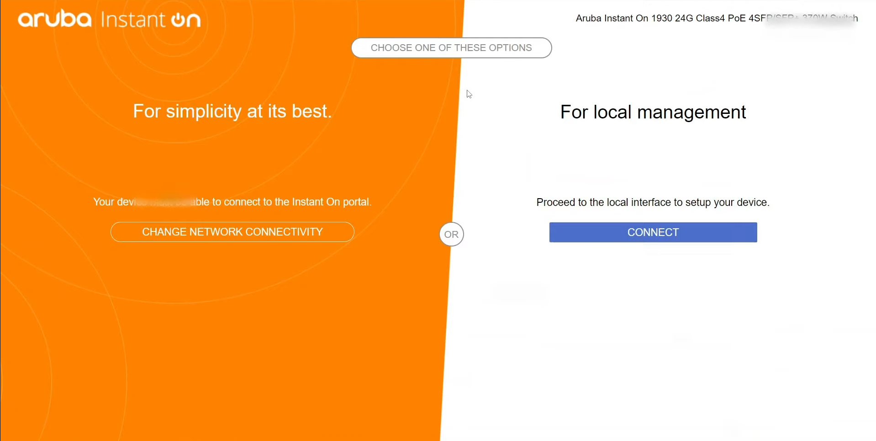

Рисунок 3.1 – Гостевое окно настройки коммутатора

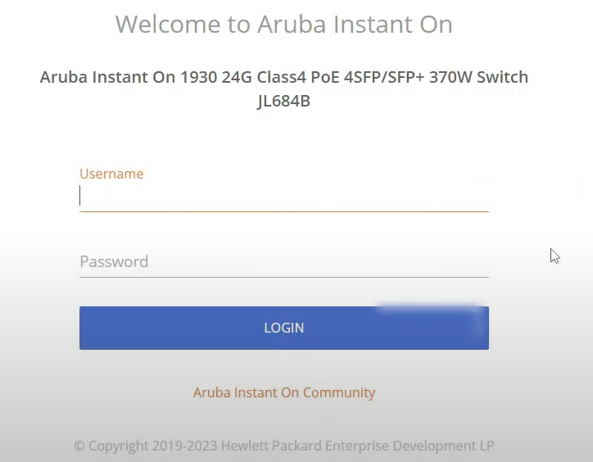

Рисунок 3.2 – Окно авторизации

Главное окно представляет из себя окно с панелью в левой части для доступа к различным конфигурационным разделам. В верхней части экрана находятся кнопки включения навигационной панели, кнопка обновления экрана, кнопка включения уведомлений о непрочитанных логах, кнопка сохранения конфигурации, кнопка помощи и кнопка профиля. Применение измененных настроек производится нажатием кнопки «Apply». Данное окно изображено на рисунке 3.3.

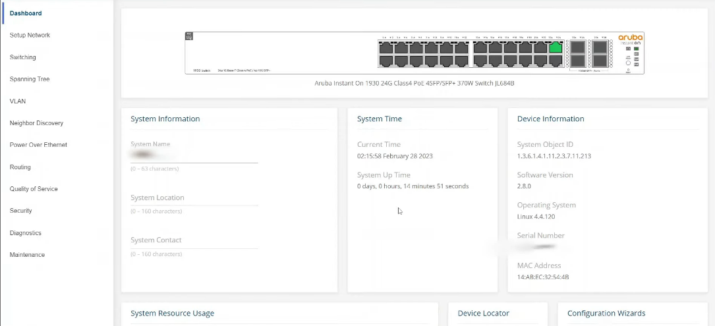

Рисунок 3.3 – Главное окно

Настройка access и trunk интерфейсов приведена на рисунке 3.4. Так как на маршрутизаторе был настроен MVRP, то вся информация о VLAN уже должна быть на коммутаторах. Для конфигурирования портов необходимо зайти во вкладку «VLAN», далее в «VLAN Configuration». В данном разделе появится схема, на которой будут указаны тегирующие и не тегирующие порты, слева находится переключатель, на котором можно указать VLAN ID необходимого VLAN. На рисунке 3.4 приведено меню конфигурирования портов.

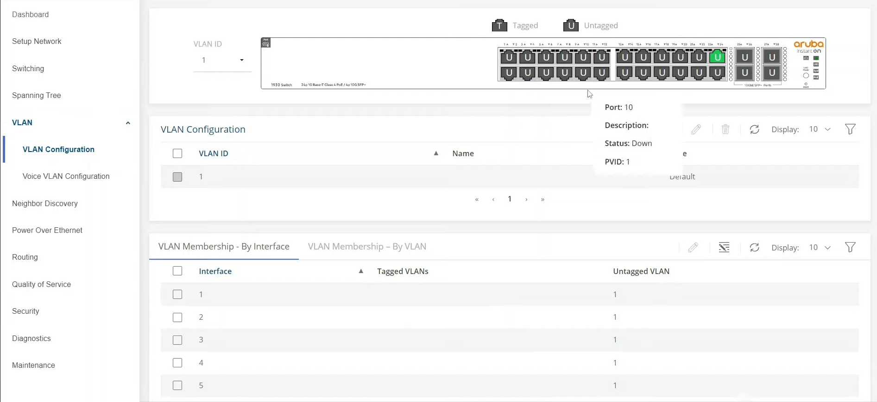

Рисунок 3.4 – Конфигурирование портов

После выбора необходимого VLAN ID и установки галочки на соответствующем порту, необходимо нажать кнопку изменить, после чего нажать кнопку «Include» в поле «Participation», после чего указать необходимое тегирование в поле «Tagging» (кроме 60 VLAN). Для подтверждения всех изменений необходимо нажать «Apply» и сохранить конфигурацию.

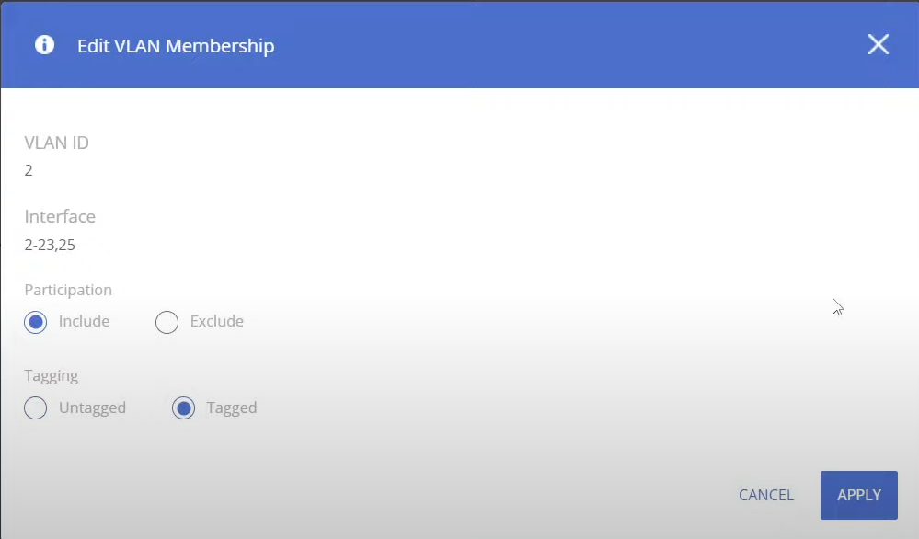

Рисунок 3.5 – Выбор режима тегирования портов

Также для каждого коммутатора необходимо заполнить информацию об IPv4 конфигурации как на рисунке 3.6.

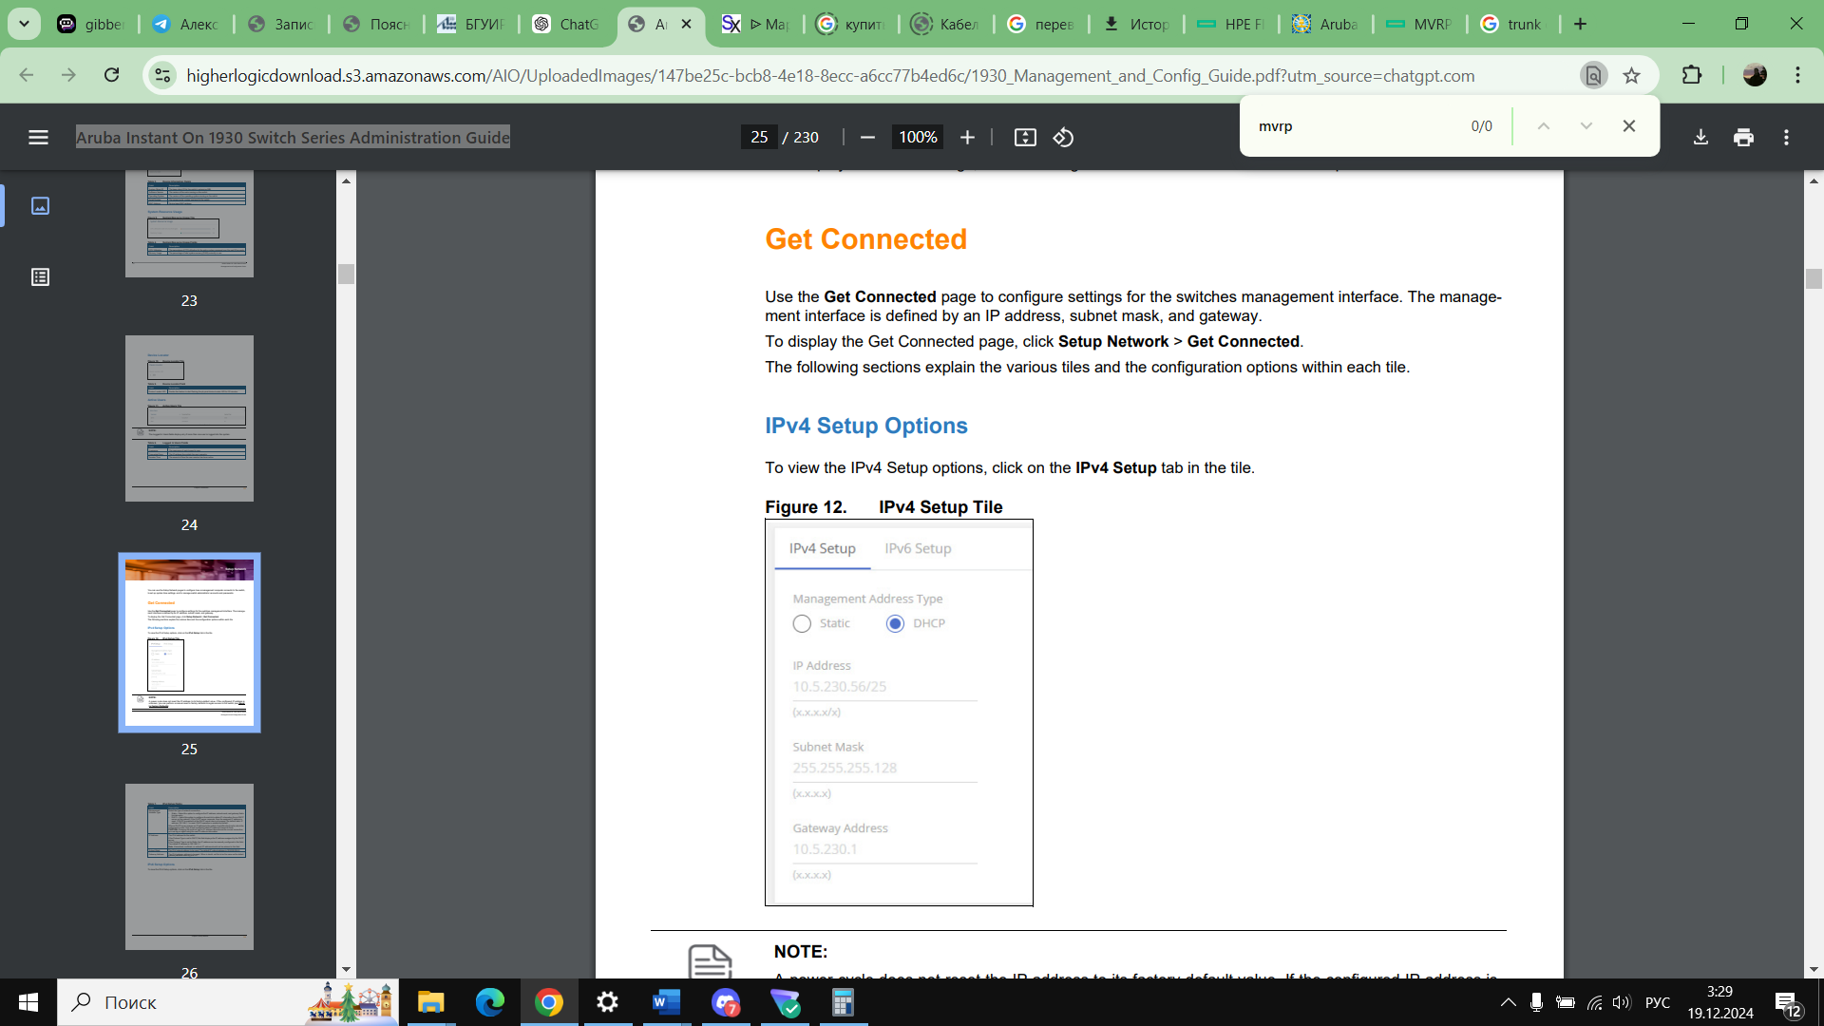

Рисунок 3.6 – IPv4 конфигурация коммутатора

Только вместо DHCP выбираем Static и заполняем информацией из предыдущих разделов.
Все коммутаторы настраиваются аналогично. Кроме SW1, так как там нужно настроить port mirroring. Данное решение обосновано тем, что необходимо трафик только протоколировать и ничего более, а решение является довольно простым в реализации. Настройка port mirroring представлена на рисунке 3.7.

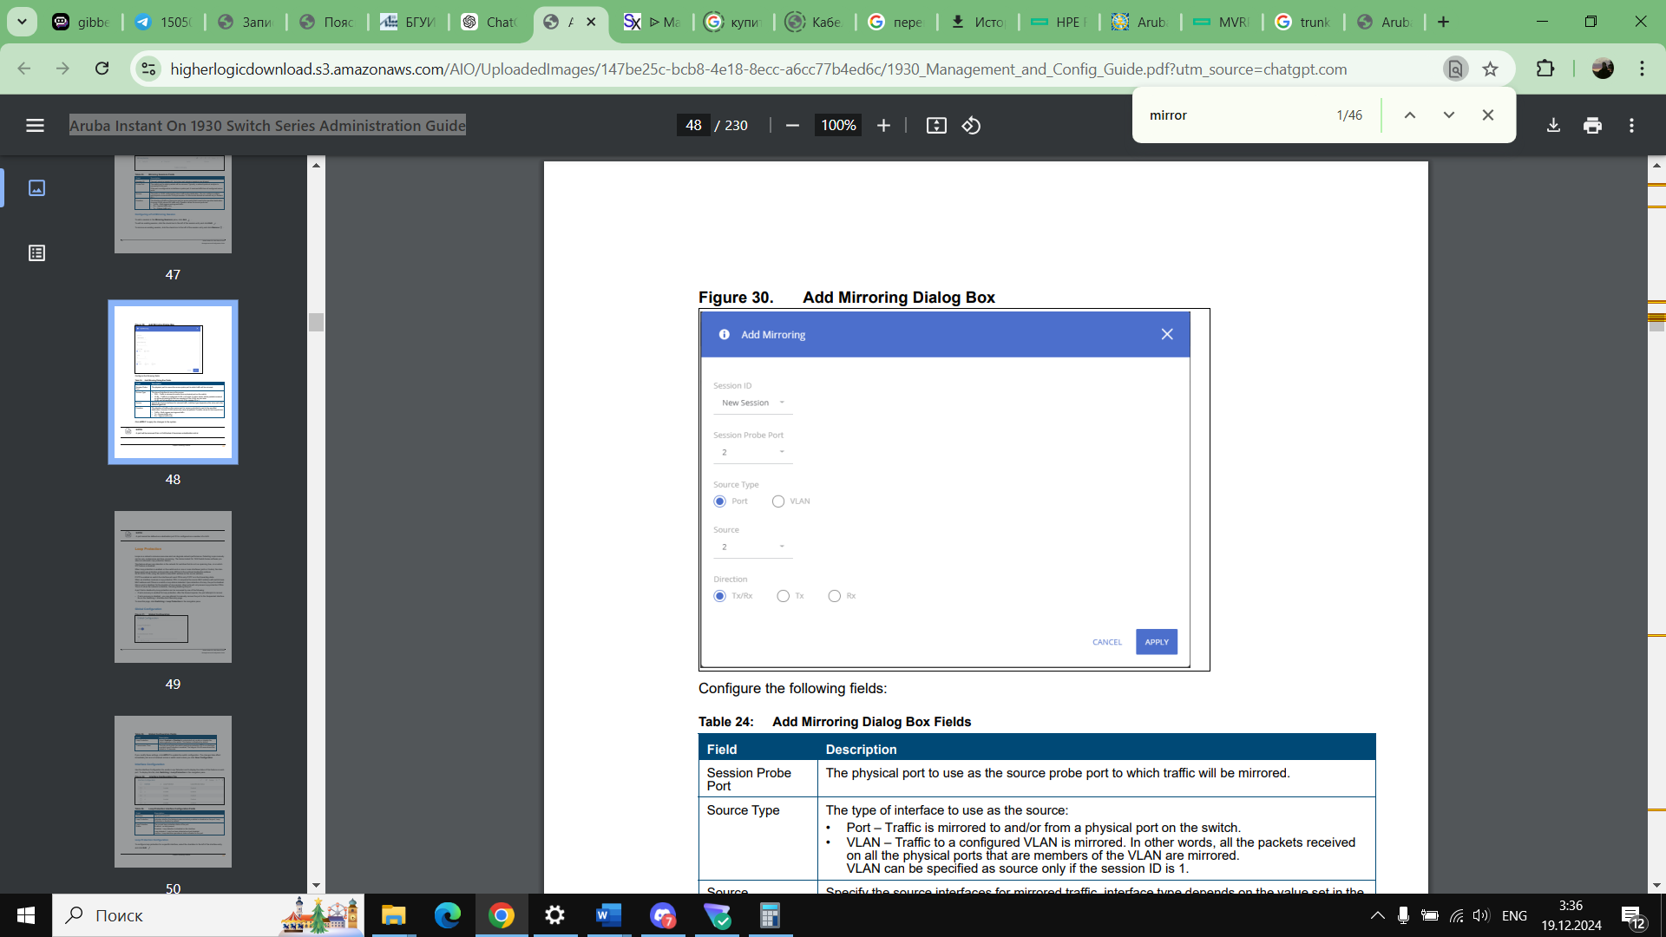

Рисунок 3.7 – Настройка port mirroring

В «Session Probe port» указываем 2 (ведет к прокси серверу), а в «Source» порт 1. «Direction» оставляем в «Tx/Rx», то есть на вход и выход. Тем самым обеспечено прослушивание порта.
Между SW1 и SW6 необходимо настроить агрегацию каналов. На каждом коммутаторе нужно зайти в «trunk configuration» и объединить порты для статической либо динамической (lacp) агрегации. Пример представлен на рисунке 3.8.

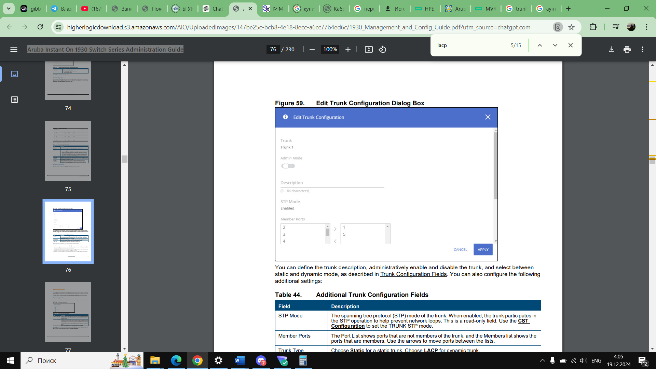

Рисунок 3.8 – Настройка агрегации

3.10.3 Конфигурация точек доступа
Для настройки точек доступа также используется графический web-интерфейс. Вся настройка производится с помощью источника [38].
В точках доступа используется виртуальный контроллер «Aruba Virtual Controller». Он относится к системе Instant On, позволяющей создавать сети Wi-Fi без выделенного контроллера. Точки доступа объединяются в группу, которая может насчитывать до 25 IAP (Instant Access Point) разных моделей без использования физического контроллера, что является плюсом, так как сеть бюджетная. Функцию виртуального контроллера выполняет первая из развернутых IAP. Ее конфигурация настраивается как через Wi-Fi, так и через проводное подключение. Конфигурация с виртуального контроллера автоматически распространяется на все точки доступа в данном VLAN.

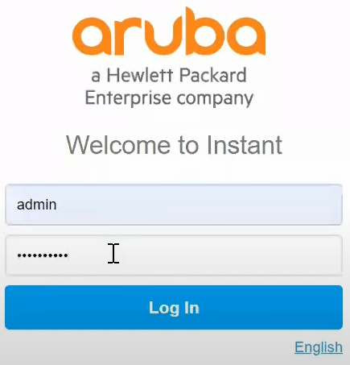

Рисунок 3.9 – Окно авторизации точки доступа

Конфигурация точки доступа начинается с окна входа. Имя пользователя – «admin», пароль – серийный номер точки доступа. Окно авторизации приведено на рисунке 3.9.
Можно выбрать точку доступа на роль виртуального контроллера вручную. Для этого, в GUI Instant UI необходимо перейти во вкладку «Access Points», выбрать редактирование, установить «Enable» в «Preffered master». На рисунке 3.10 изображено меню «Access Points».

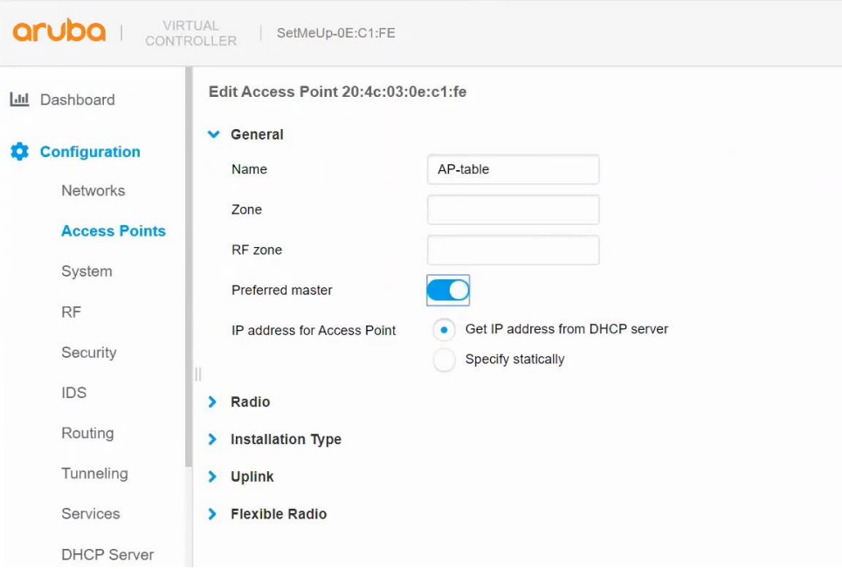

Рисунок 3.10 – Выбор точки доступа в качестве контроллера

Затем на остальных точках доступа необходимо указать адрес точки доступа, реализующей роль мастера. Для настройки беспроводной сети необходимо создать новый SSID, создание представлено на рисунке 3.11.

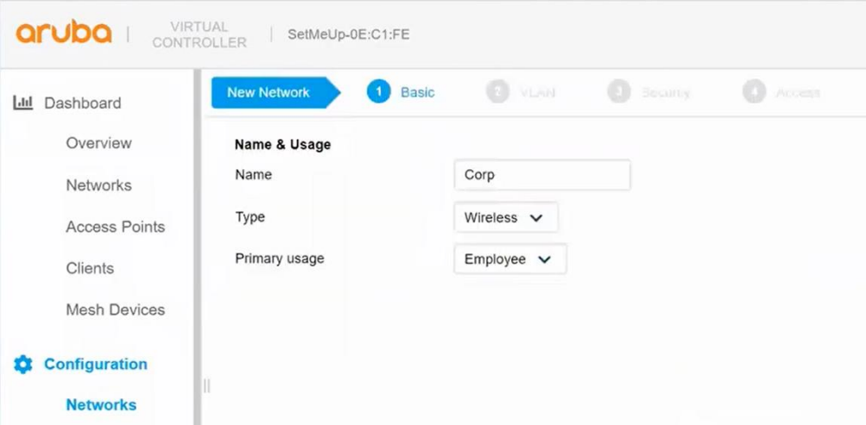

Рисунок 3.11 – Создание SSID

Настроим процесс получения IP адресов клиентами и их принадлежность VLAN (рисунок 3 .12). В роли DHCP и DHCPv6 сервера будем использовать саму точку, для этой выбираем «Virtual Controller managed» и «Static». В качестве Vlan далее указываем 30 и подсеть для беспроводных устройств.

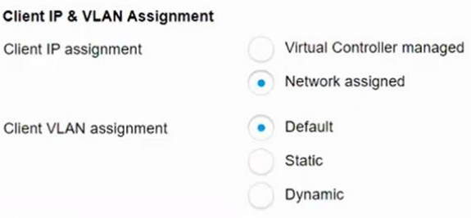

Рисунок 3.12 – Настройка VLAN

Настроим параметры безопасности точек доступа и реализуем бесшовный роуминг между ними с использованием технологии «fast roaming» (рисунок 3.13). В этом помогут стандарты 802.11k и 802.11r, которые оптимизируют время подключения клиента к новой точке доступа в Wi-Fi-сети, что повышает общую скорость соединения и улучшает производительность сети.
Стандарт 802.11k ускоряет процесс поиска точки доступа с сильным сигналом. Он передает беспроводным устройствам информацию о соседних точках доступа и состоянии сети, что позволяет клиенту заранее узнать, какие точки будут обеспечивать лучший сигнал, даже если он еще не начал перемещение.
Стандарт 802.11r использует технологию «Fast Basic Service Set Transition», которая позволяет точкам доступа обмениваться ключами шифрования. Это упрощает процесс аутентификации, сокращая его до четырех коротких сообщений при переходе к новой точке доступа, что обеспечивает соединение менее чем за 50 миллисекунд.

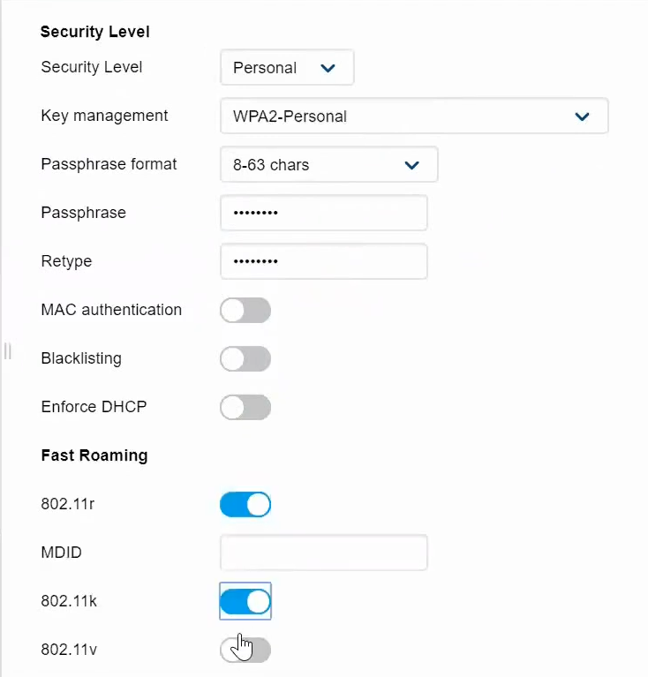

Рисунок 3.13 – Настройка Fast Roaming

802.11v (Wireless Network Management) позволяет клиентам обмениваться служебной информацией для повышения общей производительности сети. Одна из ключевых функций этого стандарта – BTM (BSS Transition Management). С помощью BTM точка доступа может предложить клиенту переключиться на другую точку с лучшими условиями, даже если сигнал там будет немного слабее. Хотя 802.11v не направлен напрямую на ускорение переходов, в сочетании с 802.11k и 802.11r он значительно улучшает работу приложений и повышает удобство использования Wi-Fi сетей.
Также настраиваем WPA2-Personal аутентификацию.

3.10.4 Конфигурация прокси-сервера
Так заказчик не указал какой трафик будет протоколироваться, то выбран весь популярный трафик HTTP, HTPPS, UDP, TCP и так далее. Для этого будет использоваться утилита «tcpdump»
«tcpdump» – это мощный инструмент для захвата сетевого трафика, который позволяет:
– захватывать пакеты с различных сетевых интерфейсов;
– применять фильтры для захвата только нужного трафика;
– сохранять трафик в файлы для дальнейшего анализа.
Файлы, сохраненные с помощью «tcpdump» (обычно с расширением pcap), могут быть открыты и проанализированы в «Wireshark». Это популярный графический инструмент для более детального анализа сетевого трафика, который позволяет исследовать пакеты, фильтровать их, а также визуализировать различные протоколы.
Настройка прокси-сервера предоставлена в приложении В.

3.10.5 Конфигурация файлового сервера
Информация взята из источника [39]. В поиске операционной системы находим «Включение или отключение компонентов Windows». Далее необходимо включить «SMB Direct, Поддержка общего доступа к файлам SMB 1.0/CIFS» и все подпункты и кликнуть «ОК».
После откройте «Панель управления» и выберите раздел «Система и безопасность», затем перейдите в «Межсетевой экран Windows». В следующем шаге выберите «Входящие правила» и включите правило «Общий доступ к файлам и принтерам». Чтобы настроить его, щелкните правой кнопкой мыши и выберите «Свойства». Перейдите на вкладку «Охват» и разрешите доступ только к подсетям из VLAN 10, 20, 40.
Далее необходимо настроить статические IPv4 и IPv6 адреса для проводного интерфейса сервера. Присвойте следующие адреса: 202.118.74.34/28 для IPv4 и fd00:0:0:50::2/64 для IPv6. Также укажите шлюзы по умолчанию: 202.118.74.34/28 для IPv4 и fd00:0:0:50::1/64 для IPv6.
Заключительный этап заключается в создании общих папок и настройке пользователей с необходимыми правами доступа. Для этого откройте раздел «Учетные записи» и выберите «Добавить нового пользователя без учетной записи Майкрософт». Введите имя пользователя и пароль, затем нажмите ОК.
Создаем пользователей для каждого преподавательского компьютера (с паролем), а также каждому лабораторному компьютеру. Также пользователей можно объединять в группы.
Создаем папки:
– student;
– info;
– depart_share;
– depart_private;
После создания папок на сервере, щелкнув правой кнопкой мыши. Перейдите в свойства папки и выберите вкладку «Безопасность», чтобы настроить права доступа. Права на чтения для всех устанавливаем для папки «student». На папку «info» права на чтения у группы лабораторных пользователей и у группы преподавателей, однако у последних еще права на запись. На папку «depart_share» доступ на запись, чтение и исполнение у группы преподавателей. На папку «depart_private» права только у высшего состава кафедры.

3.10.6 Конфигурация пользовательских станций
Для конфигурирования пользовательских станций достаточно настроить IPv4 и IPv6 выбрав в IP конфигурации DHCP. Также для доступа к сетевым папкам можно использовать стандартный файловый менеджер Windows, для чего в строке пути нужно прописать smb:// 202.118.74.34/ и нажать Enter. После этого необходимые папки появятся, останется ввести логин и пароль если необходимо.

3.10.7 Конфигурация принтеров
На пользовательские станции, использующие принтер, необходимо установить драйвера для него. Алгоритм установки представлен ниже:
1. Необходимо выбрать версию операционной системы модель принтера, затем скачать установщик с сайта производителя Pantum.
2. Запустить установочный файл и следовать инструкциям мастера установки.
3. Перезагрузить пользовательскую станцию.
4. Подключить принтер через кабель USB.
5. После подключения в меню «Принтеры и сканеры» настроек должно появиться новое устройство.

3.10.8 Конфигурация проекторов
Проекторы не нуждаются в какой-либо конфигурации, они доступны для работы прямо из «коробки». Однако стоит проверить работоспособность проектора и качество изображения. Проекторы подключаются по HDMI.

4 ПРОЕКТИРОВАНИЕ СТРУКТУРИРОВАННОЙ КАБЕЛЬНОЙ СИСТЕМЫ

4.1 План размещения оборудования

Кафедра размещается на двух этажах (третий и четвертый). Здание построено из кирпича и является пятиэтажным. Перегородки выполняются из газосиликатных блоков.
На третьем этаже находиться 10 помещений. Помещения 301, 303, 305 используются как лабораторные помещения, там располагается по 12 компьютеров (1 розетка Ethernet остается для дополнительного подключения в каждом из этих помещений) и по 1 коммутатору. Помещения 308, 310 используются для высшего состава кафедры (3 компьютера), к каждому компьютеру приходиться по одному принтеру. Помещение 306 используется преподавательским составом, в нем расположено 6 компьютеров (2 розетки ethernet остаются для дополнительного подключения) и коммутатор. В 307 располагается коммутатор и маршрутизатор, файловый и прокси серверы (располагаются на столе), а также выделено место для администратора. Помещения 302, 304 выделены под санузел.
Проектор соединяется с пользовательскими станциями по HDMI, его нужно приобрести по 15 метров 3 штуки. А принтеры по USB, но данный провод входит в комплект с самими принтерами.
На четвертом этаже 9 помещений, нет перегородки как между 308 и 310. Помещения 401, 403, 405 выделены под лекционные, в каждой по компьютеру и проектору (проектор крепиться на стену с помощью дюбель-гвоздей на специальные крепления). 408 также помещение для состава кафедры, в котором размещено 3 компьютера (2 розетки Ethernet остаются для дополнительного подключения). 406 помещение для лабораторных работ (8 компьютеров). 407 подсобное помещение администратора для расположения коммутатора этажа. Помещения 402, 404 выделены под сан узел.
Также в большинстве помещениях равномерно по всей площади здания с учетом качества сигнала и препятствий находятся точки доступа, зафиксированные на потолке с помощью направляющих, которые в свою очередь закреплены на подвесы (штанги).
В помещениях с активным сетевым оборудованием будут размещены телекоммуникационные шкафы. Данные шкафы будут подвесными на расстоянии 200 сантиметров от пола.
В проектируемой локальной компьютерной сети, система кабельной инфраструктуры будет реализована путем укладки витой пары, которая будет проходить в 30 см от потолка. Для достижения информационных розеток кабели будут протягиваться по полу. Информационные розетки будут монтироваться непосредственно в компьютерные столы.
Все кабели будут проложены в кабельных каналах. Для крепления кабельных каналов к стенам будут использоваться дюбель-гвозди. Кабели между кабинетами будут проходить по специально оборудованным кабельным проемам.
С планом этажа можно ознакомиться в приложении Г.

4.2 Выбор кабельных каналов

Для монтажа кабелей используются кабельные каналы. Перед их выбором, необходимо рассчитать площадь сечения кабеля. Номинальный диаметр кабеля F/UTP cat.5e LSZH/LSOH равен 6,33 мм (кабель выбран из источника [34]). При расчёте учтём увеличение диаметра на 10%. Используем следующую формулу:

$S_{расч}={π∙\left(\frac{1,1d}{2}\right)}^{2}$(4.1)

где $S_{расч}$ – площадь сечения одного кабеля (мм²);
d – номинальный диаметр кабеля (мм).

Подставив значения в данную формулу, получим:

$S_{расч}=3,14∙ {\left(\frac{1,1 ∙6,33}{2}\right)}^{2}=38 {мм}^{2}$(4.2)

Обычно рассчитывается, что кабели занимают 50% площади поперечного сечения короба. С учётом этого рассчитаем необходимую площадь сечения короба:

$S_{N}=\frac{N∙S_{расч}}{0,5}$(4.3)

где $S_{N}$ – расчётная площадь поперечного сечения короба для N кабелей (мм²);
$S_{расч}$ – площадь сечения одного кабеля (мм²);
$N$ – количество кабелей в одном канале (шт.).

В коробе может находиться от 1 до 15 кабелей. Поэтому оптимально взять коробы, вмещающие в себя до 5 кабелей и до 16.

$S_{4}=\frac{5∙38}{0,5}=380 {мм}^{2}$(4.4)

$S_{24}=\frac{16∙38}{0,5}=1216 {мм}^{2}$(4.5)

При изучении рынка выяснено, что наиболее дешевыми и подходящими вариантами являются кабель-каналы 40x25 и 25x16. Стоимость 40x25 – 3,3 белорусских рубля за 2 метра. Стоимость 25x16 – 1,8 за 2 метра.

4.3 Расчет качества сигнала беспроводной сети

Беспроводная сеть должна обеспечивать подключение 30 устройств. Для самого удаленного и загражденного стеной от точки доступа места нужно сделать расчет качества сигнала. Такое место находиться в коридоре.
Затухание радиоволн в беспрепятственной воздушной среде рассчитывается по упрощенной формуле:

$L=32,44+20∙\lg\left(F\right)+20∙\lg\left(D\right), дБ,$(4.6)

где $F$ – частота сигнала (ГГц);
$D$ – расстояние (м).

Внутренние несущие стены являются кирпичными и имеют затухание сигнала $L_{кирп. ст.}= 20 дБ$. Также необходимо учесть возможное затухание за счёт взаимного размещения оборудования $L_{обор.}=5 дБ$.
Расстояние от точки доступа до места 5,5 метров. Мощность сигнала точки доступа для 2,4 ГГц и 5 ГГц равно $S_{т.д.}^{2.4}=20 дБ и S_{т.д.}^{5}=23 дБ$.

$L_{макс. уд.}^{2.4}=32,44+20∙\lg\left(2,4\right)+20∙\lg\left(5,5\right)=54,84 дБ$(4.7)

$L_{макс. уд.}^{5}=32,44+20∙\lg\left(5\right)+20∙\lg\left(5,5\right)=61,24 дБ$(4.8)

Максимальное затухание сигнала точки доступа в коридоре составляет:

$L_{макс. }^{2.4}= L_{макс. уд.}+L_{кирп. ст.}+ L_{обор.}=54,84+ 20+5=79,84 дБ$. (4.9)

$L_{макс. }^{5}= L_{макс. уд.}+L_{кирп. ст.}+ L_{обор.}=61,24+20+5=86,24 дБ$. (4.10)

С учётом мощности излучения точки доступа:

$S_{мин.}^{2.4}= S_{т.д.}^{2.4}-L_{макс}=20 дБ-79,84 дБ=-59.84 дБ$. (4.11)

$S_{мин.}^{5}= S_{т.д.}^{5}-L_{макс}=23 дБ-86,24 дБ=-63,24 дБ$. (4.12)

По результатам расчетов для 2,4 ГГц минимальная мощность Wi Fi сигнала на коридоре будет находиться в диапазоне от -50 дБ до -60 дБ, что обеспечивает комфортный сигнал для большинства задач.
А для 5 ГГц в диапазоне от -60 дБ до -67 дБ, что является минимальным уровнем сигнала для HD видео и голосовой связи, для коридора этого будет достаточно.

ЗАКЛЮЧЕНИЕ

В результате выполнения курсового проекта успешно разработана локальная компьютерная сеть кафедры коммерческого университета, на которой обучают основам программирования.
Получены теоретические и практические навыки по проектированию локальных компьютерных сетей, обеспечению их работоспособности, безопасности и надежности.
Изучена техническая документация по эксплуатации и настройке сетевого оборудования компании Aruba (HPE). Изучены доступные в настоящее время модели сетевого оборудования от данного производителя, получены практические навыки конфигурирования данного оборудования.
Изучены процессы и этапы выбора пассивного и активного оборудования, а также способы его размещения в локальной компьютерной сети.
Процесс проектирования локальной компьютерной сети был осуществлен в несколько основных этапов:
– проектирование структурной схемы;
– подбор оборудования;
– проектирование функциональной схемы;
– конфигурация оборудования;
– проектирование структурированной кабельной системы.
В результате проектирования локальной компьютерной сети все требования заказчика удовлетворены в полном объеме.
Таким образом основная цель проекта, а именно создание безопасной и надежной локальной компьютерной сети с оптимальными затратами для кафедры коммерческого университета, выполнена.

СПИСОК ИСПОЛЬЗОВАННЫХ ИСТОЧНИКОВ

[1]. Нормативные документы [Электронный ресурс] – Электронные данные. – Режим доступа: https://www.bsuir.by/ru/uchebni-otdel/normativnye-dokumenty – Дата доступа: 03.12.2024
[2]. Что такое файловый сервер? [Электронный ресурс] – Электронные данные. – Режим доступа: https://itelon.ru/blog/faylovyy-server/ – Дата доступа: 03.12.2024
[3]. Файловая система NTFS [Электронный ресурс] – Электронные данные. – Режим доступа: https://www.ixbt.com/storage/ntfs.html – Дата доступа: 03.12.2024
[4]. Что такое файловая система NTFS? [Электронный ресурс] – Электронные данные. – Режим доступа: https://recoverit.wondershare.com.ru/file-system/ntfs-file-system.html – Дата доступа: 03.12.2024
[5]. Официальный сайт компании Aruba [Электронный ресурс] – Электронные данные. – Режим доступа: https://aruba.complete.ru/ – Дата доступа: 03.12.2024
[6]. Процессор Intel Core i5-9400 [Электронный ресурс] – Электронные данные. – Режим доступа: https://catalog.onliner.by/cpu/intel/i59400 – Дата доступа: 03.12.2024
[7]. Процессор Intel Core i5-11400F [Электронный ресурс] – Электронные данные. – Режим доступа: https://catalog.onliner.by/cpu/intel/i511400f – Дата доступа: 03.12.2024
[8]. Процессор AMD Ryzen 5 5500 [Электронный ресурс] – Электронные данные. – Режим доступа: https://catalog.onliner.by/cpu/amd/100000000457 – Дата доступа: 03.12.2024
[9]. Процессор AMD Ryzen 7 5700X [Электронный ресурс] – Электронные данные. – Режим доступа: https://catalog.onliner.by/cpu/amd/100000000926 – Дата доступа: 03.12.2024
[10]. Материнская плата MSI B550M Pro-VDH [Электронный ресурс] – Электронные данные. – Режим доступа: https://catalog.onliner.by/motherboard/msi/b550mprovdh – Дата доступа: 03.12.2024
[11]. Материнская плата Gigabyte B550M DS3H (rev. 1.0) [Электронный ресурс] – Электронные данные. – Режим доступа: https://catalog.onliner.by/motherboard/gigabyte/b550mds3hrev10 – Дата доступа: 03.12.2024
[12]. Материнская плата Gigabyte B550M DS3H (rev. 1.7) [Электронный ресурс] – Электронные данные. – Режим доступа: https://catalog.onliner.by/motherboard/gigabyte/b550mds3hrev17 – Дата доступа: 03.12.2024
[13]. Optoma ZH450 Экологичный компактный лазерный проектор высокой яркости Full HD [Электронный ресурс] – Электронные данные. – Режим доступа: https://manuals.plus/ru/optoma/zh450-eco-friendly-compact-highbrightness-full-hd-laser-projector-manual – Дата доступа: 03.12.2024
[14]. ZU820T Сверхъяркий лазерный проектор с фиксированным объективом [Электронный ресурс] – Электронные данные. – Режим доступа: https://manuals.plus/ru/optoma/zu820t-ultra-bright-fixed-lens-laser-projector-manual – Дата доступа: 03.12.2024
[15]. Проектор Epson EB-L730U [Электронный ресурс] – Электронные данные. – Режим доступа: https://technoboard.by/proektor-epson-eb-l730u – Дата доступа: 03.12.2024
[16]. Принтер Pantum P2506W [Электронный ресурс] – Электронные данные. – Режим доступа: https://shop.by/printery/pantum_p2506w/#shop – Дата доступа: 03.12.2024
[17]. Принтер Pantum BP5106DN [Электронный ресурс] – Электронные данные. – Режим доступа: https://shop.by/printery/pantum_bp5106dn/#shop – Дата доступа: 03.12.2024
[18]. Принтер Deli P2500DW [Электронный ресурс] – Электронные данные. – Режим доступа https://shop.by/printery/deli_p2500dw/#shop – Дата доступа: 03.12.2024
[19]. Сервер T100 Intel Xeon E-2124 [Электронный ресурс] – Электронные данные. – Режим доступа: https://server-x.by/server-t100-ix-t100s-2124-s1.html – Дата доступа: 03.12.2024
[20]. Сервер Supermicro T100 Intel Xeon E-2224 [Электронный ресурс] – Электронные данные. – Режим доступа: https://server-x.by/server-t100-ix-t100s-ln4-2224-s1.html – Дата доступа: 03.12.2024
[21]. Сервер Supermicro R300 Intel Xeon Silver 4108 [Электронный ресурс] – Электронные данные. – Режим доступа https://server-x.by/server-supermicro-r300-ix-r300-4108-s01.html – Дата доступа: 03.12.2024
[22]. Маршрутизатор HP Enterprise MSR3044, JG405A [Электронный ресурс] – Электронные данные. – Режим доступа: https://server-x.by/marshrutizator-hp-enterprise-msr3044-jg405a.html – Дата доступа: 03.12.2024
[23]. Маршрутизатор HP Enterprise MSR954, JH296A [Электронный ресурс] – Электронные данные. – Режим доступа: https://server-x.by/marshrutizator-hp-enterprise-msr954-jh296a.html – Дата доступа: 03.12.2024
[24]. Маршрутизатор HP Enterprise MSR3024, JG406A [Электронный ресурс] – Электронные данные. – Режим доступа https://server-x.by/marshrutizator-hp-enterprise-msr3024-jg406a.html – Дата доступа: 03.12.2024
[25]. Управляемый коммутатор уровня 2+ Aruba 1930 Series JL682A [Электронный ресурс] – Электронные данные. – Режим доступа: https://catalog.onliner.by/switch/arubahp/jl682a?srsltid=AfmBOooCQ3T5J6s6N6j-vHETK3SnuqdlpVojSR_BRbD_FkBZeUQwKr07 – Дата доступа: 03.12.2024
[26]. Коммутатор Aruba Instant On 1930 24G PoE JL683A [Электронный ресурс] – Электронные данные. – Режим доступа: https://beznaltorg.by/products/kommutator-aruba-instant-on-1930-24g-poe-jl683a.html?srsltid=AfmBOop6ytALK8GZtgQOr3Uu6CkoNYAzdk7zlu1zLr2LB-2r0dTjHaRR – Дата доступа: 03.12.2024
[27]. Коммутатор Aruba Instant On 1930 PoE JL684A [Электронный ресурс] – Электронные данные. – Режим доступа https://hpserver.by/kommutator-aruba-instant-on-1930-24g-poe-jl684a.html – Дата доступа: 03.12.2024
[28]. Внутренняя точка доступа HPE Aruba Instant On AP15 R2X06A [Электронный ресурс] – Электронные данные. – Режим доступа: https://hpserver.by/tochka-dostupa-hpe-aruba-instant-on-ap15-r2x06a.html – Дата доступа: 03.12.2024
[29]. Внутренняя точка доступа Aruba Instant On AP11 [Электронный ресурс] – Электронные данные. – Режим доступа: https://hpserver.by/tochka-dostupa-hpe-aruba-instant-on-ap11-r2w96a.html – Дата доступа: 03.12.2024
[30]. Внутренняя точка доступа HPE Aruba Instant On AP12 R2X01A [Электронный ресурс] – Электронные данные. – Режим доступа https://hpserver.by/tochka-dostupa-hpe-aruba-instant-on-ap12-r2x01a-ru.html – Дата доступа: 03.12.2024
[31]. Системные требования приложения YouTube [Электронный ресурс] – Электронные данные. – Режим доступа: https://support.google.com/youtube/answer/78358?hl=ru – Дата доступа: 03.12.2024
[32]. XPON SFP ONU Stick Module 1,25G/2,5G SC-UPC/APC [Электронный ресурс] – Электронные данные. – Режим доступа https://aliexpress.ru/item/1005007967171341.html?sku_id=12000043065413100&spm=a2g2w.productlist.search_results.6.73fe7430TzV5OK – Дата доступа: 03.12.2024
[33]. Отличия кабеля категории 5е от категории 6 [Электронный ресурс] – Электронные данные. – Режим доступа https://ktz.ru/info/polezno-znat/otlichiya-kabelya-kategorii-5e-ot-kategorii-6/ – Дата доступа: 03.12.2024
[34]. Кабель F/UTP cat.5e LSZH 4PR [Электронный ресурс] – Электронные данные. – Режим доступа https://cabeltorg.by/catalog/kabeli-i-provoda/kabel-f-utp-cat-5e-lszh-4pr-4x2x24awg-0-50-200mhz-cu-305m// – Дата доступа: 03.12.2024
[35]. Розетка компьютерная 1-м AtlasDesign RJ45 кат.5E [Электронный ресурс] – Электронные данные. – Режим доступа https://6element.by/rozetki-vyklyuchateli-bloki-i-vilki-nac/skrytoy-provodki/schneider-electric-stroennye/ – Дата доступа: 03.12.2024
[36]. Шкаф настенный Lanmaster TWT 10 TWT-CBW10-9U-3x3 серии Lite [Электронный ресурс] – Электронные данные. – Режим доступа https://server-x.by/shkaf-nastennyy-twt-10-twt-cbw10-9u-3x3.html – Дата доступа: 03.12.2024
[37]. Aruba Instant On 1930 Switch Series Administration Guide [Электронный ресурс] – Электронные данные. – Режим доступа https://higherlogicdownload.s3.amazonaws.com/AIO/UploadedImages/147be25c-bcb8-4e18-8ecc-a6cc77b4ed6c/1930_Management_and_Config_Guide.pdf – Дата доступа: 03.12.2024
[38]. HPE Aruba Instant: описание и базовая настройка [Электронный ресурс] – Электронные данные. – Режим доступа https://www.youtube.com/watch?v=MxJFCpUUy7c&t=916s – Дата доступа: 03.12.2024
[39]. Базовые приёмы работы с файловым сервером на базе Windows Server [Электронный ресурс] – Электронные данные. – Режим доступа https://blog.it-kb.ru/2016/05/23/the-basic-techniques-for-working-with-file-server-on-windows-server/ – Дата доступа: 03.12.2024

ПРИЛОЖЕНИЕ А
(обязательное)

Схема СКС структурная

ПРИЛОЖЕНИЕ Б
(обязательное)

Схема СКС функциональная

ПРИЛОЖЕНИЕ В
(обязательное)

Текст конфигурации

ПРИЛОЖЕНИЕ Г
(обязательное)

План здания

ПРИЛОЖЕНИЕ Д
(обязательное)

Перечень оборудования, изделий и материалов

ПРИЛОЖЕНИЕ Е
(обязательное)

Ведомость документов

